UNIVERSITA’
19 marzo 2013
PIEMONTE ORIENTALE

MESSICO

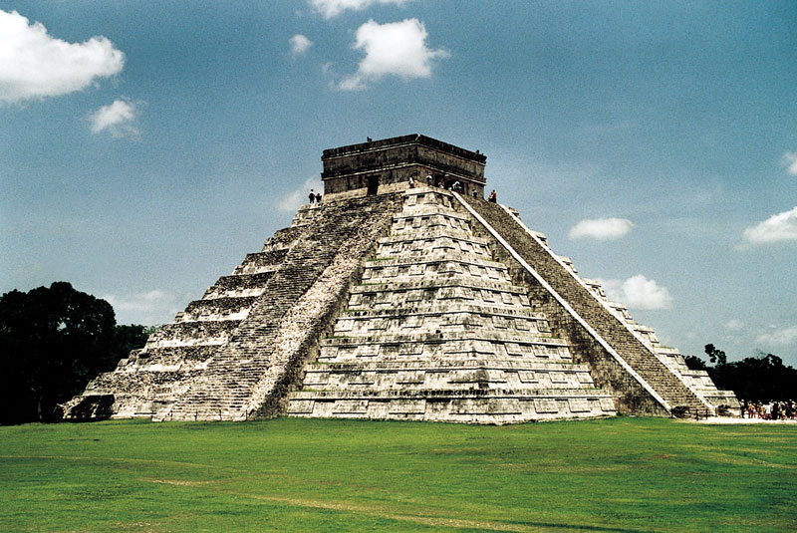

09/22 Novembre 2013



In collaborazione con
I NOSTRI PLUS
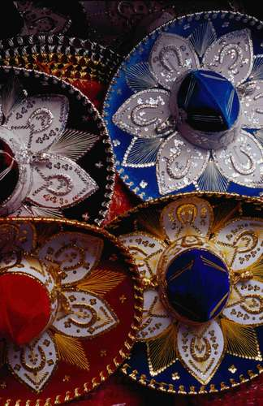
- Tour esclusivi Mistral Tour con guide dedicate in italiano

- Ben 10 itinerari differenti tra Messico e Guatemala

- Contenuto del tour di alto profilo culturale (es.2 giornate a Città del Mexico, maggior numero di siti nello Yucatan)

- Grande cura e personalizzazione degli itinerari

- Livello alberghiero di alto profilo in ogni dove in Messico

- Menù curati nella varietà, in modo tale che ogni giorno si degustino cibi differenti

- Estensioni mare in Messico

- Assistenza in italiano 24 ore su 24 e personale italiano residente nello Yucatan

1.L’OPERATIVO VOLI:
42 posti volo bloccati

09 Novembre 2013 IB3257 Milano Linate/Madrid h.08,00/10,15
09 Novembre 2013 IB6403 Madrid/Città del Messico h.12,45/18,00
21 Novembre 2013 IB6402 Città del Messico/Madrid h.20,35/14,30+1
22 Novembre 2013 IB3254 Madrid/Milano Malpensa h.16,00/18,10

La compagnia aerea richiede un deposito di 250,00 € a posto volo entro e non oltre il
22 Aprile 2013.

2. IL PROGRAMMA DI VIAGGIO:

1° GIORNO: 09 novembre MILANO LINATE/MADRID/CITTA’ DEL MESSICO
Partenza con voli di linea Iberia con scalo a Madrid. Arrivo a Messico City e trasferimento dall’aeroporto all’hotel. Cena e pernottamento.

2° GIORNO: 10 novembre CITTA’ DEL MESSICO
Prima colazione. Giornata di visita della città, fondata dagli Aztechi intorno al 1325 e situata a 2240 metri sul livello del mare: visita panoramica degli edifici coloniali nella Plaza della Constitucion, chiamata anche Zocalo, tra i quali il Palazzo Nazionale e la Cattedrale; la mattina si conclude con una visita panoramica delle vestigia azteche del Templo Mayor e del quartiere degli artisti a Coyoacan. Pranzo. Nel pomeriggio visita del Museo di Antropologia, la più ricca e straordinaria collezione di reperti e opere d’arte delle civiltà pre-colombiane. Cena e pernottamento.
3° GIORNO: 11 novembre CITTA’ DEL MESSICO
Prima colazione. In mattinata partenza per il sito di Teotihuacan; lungo il tragitto, sosta per una visita alla Basilica di Guadalupe, il santuario più venerato del paese e di tutto il continente americano. Arrivo a Teotihuacan: quando giunsero gli spagnoli trovarono una città abbandonata da 750 anni, un mistero non ancora risolto dagli archeologi: nel "luogo dove gli uomini diventano dei" si ammirano grandiosi monumenti quali la Piramide del Sole e la Piramide della Luna, numerosi e splendidi templi e palazzi disseminati su un'area molto vasta. Pranzo. Rientro a Messico City. Cena e pernottamento.

4° GIORNO: 12 novembre CITTA’ DEL MESSICO/S.CRISTOBAL
Prima colazione. In mattinata partenza con volo di linea per Tuxtla Gutierrez. Arrivo e proseguimento via terra per S.Cristobal de Las Casas, con sosta al Canyon Sumidero per una escursione in barca. Pranzo. Nel pomeriggio arrivo a S.Cristobal e tempo a disposizione per un primo approccio alla città. Cena e pernottamento.

5° GIORNO: 13 novembre S.CRISTOBAL
Prima colazione. Mattinata dedicata alla visita di questo splendido esempio di architettura coloniale, caratterizzato da graziosi edifici e numerose chiese ed animato ogni mattino dal "mercato dei maya": i colori, le scene di vita a cui si assiste sono indimenticabili. Pranzo. Si prosegue con la visita alle comunità maya di San Juan Chamula e Zinacantan. Rientro a S. Cristobal e tempo a disposizione. Cena e pernottamento.

6° GIORNO: 14 novembre S.CRISTOBAL/PALENQUE
Prima colazione. Partenza per Palenque attraversando un tratto di strada montagnoso ricco di vegetazione. Sosta alle bellissime cascate di Agua Azul. Pranzo. Nel pomeriggio arrivo a Palenque, uno dei siti archeologici maya più importanti e spettacolari, fondato circa 1500 anni fa e misteriosamente abbandonato alla fine del IX secolo. Cena e pernottamento.

7° GIORNO: 15 novembre PALENQUE/CAMPECHE
Prima colazione. La mattina è dedicata alla visita delle rovine, circondate da una giungla molto fitta: tra i numerosi monumenti segnaliamo il Tempio delle Iscrizioni, costruito sopra una serie di piramidi e tomba del famoso re Pakal, il grande palazzo con la torre, probabilmente un osservatorio, il Tempio della Croce. Pranzo. Nel pomeriggio partenza per Campeche, con breve visita della città vecchia dalla tipica atmosfera coloniale. Arrivo e sistemazione in hotel. Cena e pernottamento.

8° GIORNO: 16 novembre CAMPECHE/MERIDA
Prima colazione. In mattinata partenza per il bellissimo sito di Ezna, caratterizzato dall’imponente Tempio dei 5 Piani e dal Palazzo delle Maschere; si prosegue per la celeberrima Uxmal: con Palenque e Chichen Itza rappresenta l'apogeo della civiltà maya; il complesso, fondato e completato tra il 600 ed il 950 d.c., è ricco di templi, piramidi e splendidi palazzi, questi ultimi dalle facciate decorate da meravigliosi fregi in stucco. Pranzo. Nel pomeriggio arrivo a Merida e breve giro orientativo di questa città dal fascino particolare, caratterizzato dalle sue case basse, dalle chiese e dagli edifici coloniali eretti intorno "zocalo". Cena e pernottamento.

9° GIORNO: 17 novembre MERIDA/PLAYA DEL CARMEN
Prima colazione. In mattinata partenza per Chichen Itza, la più grande città maya dello Yucatan e dichiarata patrimonio culturale mondiale dall'Unesco. Visita del sito fondato intorno al 400 d.C., occupato dai Toltechi intorno all'anno 1000 per poi essere abbandonato intorno al 1250; numerosissimi edifici testimoniano lo splendore di Chichen, tra cui la grande piramide detta "El Castillo", il Tempio dei Giaguari, l'Osservatorio. Sosta al Sacred Cenote e, a seguire, pranzo in ristorante. Nel pomeriggio proseguimento per Playa del Carmen, sul Mar dei Caraibi. Arrivo e sistemazione in hotel. Cena e pernottamento.

10°/11°/12 GIORNO: 18/20 novembre PLAYA DEL CARMEN
Soggiorno mare con trattamento di all inclusive

13° GIORNO: 21 novembre PLAYA DEL CARMEN/CANCUN/CITTA’ DEL MESSICO/
Prima colazione. Trasferimento in aeroporto a Cancun e partenza con voli di linea per Città del messico. Proseguimento con voli di linea Iberia per l’Italia via Madrid. Pasti e pernottamento a bordo.

14° GIORNO: 22 novembre MADRID / MILANO MALPENSA
Arrivo a Milano Malpensa previsto nel tardo pomeriggio. Fine dei nostri servizi.

N.B. l’ordine delle visite potrà subire variazioni, senza nulla togliere al contenuto del viaggio.

3. GLI HOTEL DEL VIAGGIO:
23 camere in richiesta

CITTA’ DEL MESSICO 3 notti NH Centro Historico 4* www.nh-hoteles.es
SAN CRISTOBAL 2 notti Casa Mexicana 4* www.hotelcasamexicana.com
PALENQUE 1 notte Mision www.hotelmisionpalenque.com
oppure
Ciudad Real 4* www.ciudadreal.com.mx
CAMPECHE 1 notte Plaza Campeche 4* www.hotelplazacampeche.com
MERIDA 1 notte Hyatt 5* www.hyatt.com
PLAYA DEL CARMEN 4 notti Sandos Caracol Eco Resort 4*sup. www.sandos.com
4. LE QUOTE DI PARTECIPAZIONE:

Quote a persona in camera doppia
Minimo 30/39 persone € 2.480,00

Supplemento camera singola € 470,00

CAMBIO APPLICATO: 1 Euro = 0,74 Dollaro USA
L’eventuale adeguamento valutario potrà essere effettuato fino a 21 giorni prima della partenza.

LE QUOTE COMPRENDONO:
- Voli Internazionali Iberia o altra compagnia Iata in classe economica
- Volo interno in Messico
- Tasse aeroportuali del volo intercontinentale così come quotate da CRS e pari attualmente a € 360,00 circa a persona, importo in continuo aumento da riconfermarsa al momento dell’emissione dei biglietti aerei
- Tour su base privata in bus GT con aria condizionata
- Guida locale parlante italiano
- Trattamento di pensione completa, bevande escluse
- Tutte le visite, le escursioni e gli ingressi menzionati
- Sistemazione in camera doppia negli hotel indicati
- Documentazione di viaggio (1 pochette a camera per camere matrimoniali, 1 a persona per camere doppie e singole)
- Assicurazione sanitaria e bagaglio

LE QUOTE NON COMPRENDONO:
- Tasse dei voli interni in Messico (USD 25,00 a persona a tratta, da pagare in loco. Per il vostro viaggio sono da prevedere USD 50,00 a persona)
- Mance (per questo viaggio prevedere USD 30,00 a persona, importo totale da versare in loco)
- Guida della destinazione (€ 15,00 a libro)
- Pasti e bevande non menzionati, extra di carattere personale
- Assicurazione annullamento (€ 47,00 a persona, non rimborsabili in caso di annullamento)
- Tutto quanto non espressamente indicato ne “le quote comprendono”

Contestualmente all’invio della prima rooming list, è richiesta copia del passaporto di ogni partecipante al viaggio.

MISTRAL si riserva il diritto di richiedere un supplemento del prezzo qualora non si raggiunga il numero minimo di partecipanti previsto nella quotazione e/o quando intervengano variazioni dei rapporti di cambio, delle tariffe aeree e dei prezzi dei servizi previsti al momento della formulazione del presente preventivo.

CONDIZIONI DI PAGAMENTO
Bonifici da versare all’agenzia Easy Nite

Acconto 250,00 € a persona entro il 22 Aprile 2013
Secondo acconto 40% della quota di partecipazione entro il 17 Settembre 2013
Saldo entro il 09 Ottobre 2013

PENALI IN CASO DI ANNULLAMENTO:

Entrano in vigore dal momento dell’invio della rooming list.

Le penali che verranno applicate in caso di cancellazione -e previa comunicazione scritta- a seconda dei giorni mancanti alla partenza (escludendo dal calcolo i sabati, tutti i giorni festivi, il giorno della partenza e quello in cui viene effettuata la comunicazione):
- 20% per annullamenti pervenuti dal momento della prenotazione a 30 giorni prima della partenza;
- 40% per annullamenti pervenuti fra 29 e 20 giorni prima della partenza;
- 60% per annullamenti pervenuti da 19 a 10 giorni prima della partenza;
- 80% per annullamenti pervenuti da 9 a 3 giorni prima della partenza;
- 100% per annullamenti successivi a tale data e in caso di mancata presentazione alla partenza.
La percentuale di penale sarà applicata su quota base + tasse aeroportuali/fuel surcharge (non rimborsabili) + supplementi e/o riduzioni. Non potranno in ogni caso venire rimborsati la quota di iscrizione, le tasse aeroportuali e il visto consolare, ove richiesto.

NB: l’annullamento del viaggio da parte di un partecipante con sistemazione in camera doppia comporta il pagamento del supplemento singola per l’altro partecipante.

POLIZZA ASSICURAZIONE ANNULLAMENTO GLOBAL ASSISTANCE
Per assicurare il viaggio totale contro il rischio di annullamento sarà necessario richiedere espressamente all’atto della prenotazione una copertura facoltativa, con i seguenti premi :

COSTO DEL VIAGGIO | PREMIO INDIVIDUALE FINITO
Fino a € 3.000,00 | € 47,00
Fino a € 4.500,00 | € 68,00

Non potrà in ogni caso essere rimborsato l’eventuale corredo di viaggio e il costo della polizza annullamento che verrà trattenuto dall’operatore.

In allegato vi inviamo la copia della polizza che vi invitiamo a leggere attentamente prima della sottoscrizione: la sottoscrizione dovra’ avvenire contestualmente alla conferma della prenotazione.
La Polizza Annullamento è intestata al cliente che la richiede e pertanto il rapporto si intende diretto tra assicurato e assicurazione. Eventuali richieste di rimborso dovranno essere indirizzate direttamente a Global Assistance, secondo le modalità contenute nella polizza allegata.
L’assicurazione Global Assistance rimborsa l’importo di penale indicato sull’estratto conto emesso da Mistral Tour.

INFORMAZIONI UTILI

Passaporto e visto: è necessario il passaporto con validità di almeno 6 mesi; per il Messico si deve compilare la carta turistica, consegnata dalla compagnia aerea durante il volo. Si compila prima dello sbarco e viene convalidata dalle autorità di frontiera nel momento in cui si entra nel Paese. La copia dovrà poi essere esibita e riconsegnata alla partenza.

Fuso orario: il Messico è diviso in 4 fasce orarie. Tra l’Italia e Città del Messico la differenza oraria è di 7 ore in meno quando in Italia vige l’ora solare / 8 quando in Italia vige l’ora legale.

Clima: solitamente temperato, varia da regione a regione ed è influenzato dall’altitudine. Il Tropico del Cancro divide il Messico in due zone ben distinte: a nord tropicale, a sud subtropicale. Il Paese ha lunghe stagioni secche e calde: d’estate, piogge brevi ma molto intense e d’inverno il clima è più asciutto. Lungo le coste il clima è tropicale, mentre sugli altopiani centrali è più mite.

Shopping: in Messico si trovano oggetti in argento lavorati a mano, statuine di terracotta, oggetti in paglia, coperte, scialli e sciarpe tessuti e colorati a mano. Tipici sono i dipinti su corteccia. Tutto l’artigianato è a buon prezzo, anche se normalmente la contrattazione è d’uso e lo si può acquistare tranquillamente nei mercati, negozi e gallerie d’arte in tutto il paese.

Valuta: la valuta messicana è il Nuovo Peso, che è suddiviso in 100 Centavos. Dollari USA e carte di credito sono accettati ovunque.

Consigli sanitari: non sono richieste vaccinazioni. E’ buona norma portare con sé qualche medicinale tra cui aspirina, disinfettanti intestinali, antibiotici e spray o lozioni contro le punture di insetti.

Elettricità: 125 volt; è necessario un adattatore di tipo americano a lamelle piatte.

Cucina: la cucina messicana è saporita e speziata. Ricordiamo le “tortillas”, i “tacos” e le “enchilladas”, piatti ormai noti anche in Italia. Per non dimenticare la famosa tequila, bevuta liscia con limone e sale o il famoso cocktail “Margarita”; ottima la birra locale che ben si accompagna ai vari piatti.

Telefono: chiamare l’Italia è possibile dagli alberghi formando il prefisso 0039 seguito dal codice di teleselezione italiano e seguito infine dal numero dell’abbonato; il prefisso del Messico è 0052.

Vestiario: leggero, in cotone o lino; da non dimenticare qualche capo più pesante per le serate più fresche a Città del Messico ed in altre località di montagna, occhiali da sole, creme solari, scarpe con suola antisdrucciolo per le escursioni e le ascensioni alle piramidi.

Voli interni: le tasse aeroportuali dei voli interni vanno pagate direttamente in loco e sono pari a circa 25 Dollari USA a persona a tratta.

Camere triple: non esistono camere a tre letti, ma sono considerate camere triple le sistemazioni con due letti da una piazza e mezza o un letto matrimoniale + un letto aggiunto.

